Selvevaluering og opfølgningsplan
Øget gennemførsel af GF2 EUD

Om selvevaluering og opfølgningsplan 2022
Indeværende rapport indeholder oplysninger om TECHCOLLEGE EUD og EUX’s selvevaluering og opfølgningsplan 2022, der er udarbejdet i henhold til modellen for kvalitetsarbejdet på TECHOLLEGE – se nærmere beskrivelse her: Kvalitet på TECHCOLLEGE
Selvevalueringen og opfølgningsplanen for TECHCOLLEGE EUD og EUX omfatter følgende tre temaer:
- Trepart – flere bæredygtige lærepladser
- PLF – status på etablering og udvikling af PLF-teams, evaluering af PLF-facilitatorrolle samt lederteam som PLF
- Øget gennemførsel af GF2 EUD
I nedenstående behandles temaet ’Øget gennemførsel af GF2 EUD’. Temaet omkring øget gennemførsel af GF2 EUD er primært valgt på baggrund af resultaterne i TECHCOLLEGEs kvalitetsrapport for 2021. I rapporten fremgår det, at hele 35% af EUD-eleverne der startede på GF2 i 2021 ikke gennemførte den uddannelse de i første omgang blev optaget på. Eleverne kan have skiftet uddannelsesretning, men det vurderes alligevel, at en gennemførselsprocent på 65% er for lav. TECHCOLLEGE er bevidste om, at dette er en samfundstendens, men vi ønsker alligevel at arbejde indgående med problemstillingen, da resultatet ikke er acceptabelt.
I selvevalueringen er der arbejdet med to forskellige spor, der i sidste ende gerne skal gøre TECHCOLLEGE som uddannelsesinstitution klogere på, hvorfor kun 65% af GF2 eleverne gennemfører deres forløb på den uddannelse de i første omgang var tilmeldt. De to spor er:
- Forbedring af nuværende data
- Hvad findes der af viden på området allerede
Forbedring af data
På nuværende tidspunkt registreres elever, der frafalder deres uddannelse, med en perspektivkode der siger noget om, hvorfor eleven vælger at frafalde. Det vurderes at perspektivkoderne, som de er nu, ikke giver tilstrækkelig information om elevens grund til frafald, hvorfor der i selvevalueringsprocessen vil blive arbejdet på at udvikle lokale perspektivkoder, der vil give mulighed for mere uddybende viden om elevens frafald som samtidig kan anvendes statistisk.
Yderligere vil der i dette spor blive arbejdet med at fremskaffe statistik, der kan sige noget om TECHCOLLEGEs frafaldsstatistik set overfor et landsgennemsnit. Til dette vil der blive arbejdet med statistik fra uddannelsesstatistikken.dk, og der rettes en opmærksomhed på at ministeriets opgørelsesmetoder i forhold til frafald er anderledes end den TECHCOLLEGE anvender i egne kvalitetsrapporter. Dette beskrives nærmere i afsnittene nedenfor.
Hvad findes der af viden på området allerede
Som nævnt er vi hos TECHCOLLEGE godt klar over, at frafald på GF2 på EUD-området er et generelt problem, men vi mangler viden om hvilken forskning og viden, der allerede findes på området. Derfor vil der blive gennemført desk research for at blive klogere på, hvilken viden der allerede findes på området – og hvilke tiltag som kan styrke indsatsen for højere gennemførsel.

Procesplan for gennemførsel af selvevaluering og udarbejdelse af opfølgningsplan indenfor temaet ’Øget gennemførsel af GF2 EUD’
Processen for gennemførsel af selvevaluering 2022 for temaet ’Øget gennemførsel af GF2 EUD’ har omfattet følgende hovedprocesser:
- Udvikling af lokale perspektivkoder
- Generering af statistisk overblik – TECHCOLLEGE overfor landsgennemsnittet
- Desk research
Processerne er nærmere beskrevet i tabellen nedenfor:
Periode | Proces
Marts-April | Udvælgelse af temaer for opfølgningsplan og design af procesplan for selvevalueringen  - Drøftelse i ledergruppen for EUD og EUX  - Drøftelse og godkendelse i direktionen
Maj | Udvikling af lokale perspektivkoder til intern registrering af elevernes årsag til frafald. Udviklingsarbejdet sker i et samarbejde mellem uddannelsesadministrationen, vejledningscentret og ledelsessekretariatet  Udarbejdelse af statistisk overblik der skal give TECHCOLLEGE et overblik over den nuværende situation internt sammenlignet med landsgennemsnittet  Gennemførsel af desk research der skal give indblik i, hvilken viden der findes om, hvorfor så stor en anden af erhvervsskoleelever ikke gennemfører deres uddannelse
Juni | Udarbejdelse af rapport omkring selvevaluering og opfølgningsplan  - Behandling af selvevalueringsrapport og opfølgningsplan i ledergruppen for EUD og EUX (20. juni)  - Behandling af selvevalueringsrapport og opfølgningsplan i direktionen (23. juni)  - Behandling af selvevalueringsrapport og opfølgningsplan i TECHCOLLEGE bestyrelse (29. juni)

Udvikling af lokale Perspektivkoder
Pr. 1/2 2022 modtog erhvervsskolerne et revideret kodesæt vedr. afgangsårsager (perspektivkoder), og i denne forbindelse blev der reduceret væsentligt i antallet af perspektivkoder – fra 60 til 15. Hos TECHCOLLEGE ønsker vi at kunne indsamle så nuanceret data som muligt om årsager til frafald. Hvis ikke vi har nuanceret viden om elevernes årsag til frafald, er det svært at målrette indsatser for at højne gennemførslen. Derfor er det, som nævnt, blevet besluttet at TECHCOLLEGE udvikler egne lokale perspektivkoder, hvilke kan ses nedenfor:
Nummer | Ministeriets perspektivkoder | Lokale perspektivkoder
101 | Ej mødt/adgangskrav ej opfyldt/ansøgning trukket | - COP ikke bestået  - Ansøgning trukket  - Ej mødt  - Adgangskrav ej opfyldt
102 | Faglige krav | - Ikke uddannelsesparat  - For højt niveau  - For lavt niveau
103 | Private årsager | - Økonomi  - Bolig  - Familieforhold  - Kriminalitet  - Misbrug  - Psykiske forhold  - Sygdom  - Mistrivsel på skolen grundet andre elever  - Mistrivsel på skolen grundet lærer  - Fortrudt uddannelsesvalg  - Uddannelse lever ikke op til elevens forventninger
104 | Ikke bestået prøve/eksamen | - Eleven starter igen på nyt hold  - Eleven starter ikke på nyt hold igen
105 | Bortvist
106 | Eleven kan ikke kontaktes
107 | Uddannelsesskift | - Til ny uddannelse på TECHCOLLEGE  - Til samme uddannelse på TECHCOLLEGE  - Til anden uddannelse på en anden institution  - Uddannelsesaftale på grundforløbet  - Elev overgår til ny mesterlære
108 (UA) | Uddannelse fortsætter på anden institution
109 (UA) | Fuldført GF1 eller GF+ | - Eleven er ikke uddannelsesafklaret  - Eleven vil noget andet end EUD  - Fortsætter G2
110 (UA) | Fuldført GF2 eller studiekompetencegivende forløb – fortsætter ej | - Ønsker ikke skoleoplæring  - Ønsker ikke denne uddannelse mere  - Ønsker en anden uddannelse  - Fortsætter på HF
111 | Afbrudt udvekslingsstudent (UA)
112 | Orlov (UA)
113 | Fuldført (kun HF) (UA)
114 | Elev afgået ved døden (UA)
115 | Læreforhold ophørt | - Ensidig elev  - Ensidig af virksomhed  - Gensidig aftale  - I prøvetiden ensidigt af elev  - I prøvetiden ensidigt af virksomhed  - I prøvetiden gensidig aftale  - Annulleret
De lokale perspektivkoder tages i brug fra august 2022, og der vil løbende være opsamling og evaluering af om de lokale perspektivkoder giver den ønskede viden, der skal være med til at sikre at de rette indsatser i forhold til øget gennemførsel kan igangsættes.
TECHCOLLEGE overfor landsgennemsnittet
Da uddannelsesstatistikken.dk ikke opgør frafald isoleret på GF2 (kun opdateret til og med 2019), vil det statistiske overblik være baseret på, hvor stor en andel af GF2-elever der overgår til hovedforløb – altså hvor stor en andel af de elever der gennemfører GF2 er overgået til HF 3. mdr. efter afsluttet GF2. Nyeste tal stammer fra 2018, 2019 og 2020 og på baggrund af Corona-situationen, der på flere måder gjorde 2021 til et svært sammenligneligt år, vurderes det tilfredsstillende at se på tallene fra disse tre år. I opgørelsen fremgår statistikken samlet for de tre år pr. uddannelse for hhv. TECHCOLLEGE og landsgennemsnittet:
Andel af GF2 elever der er i gang med HF 3. mdr. efter afsluttet GF2, TECHCOLLEGE og landsgennemsnit (2018, 2019 og 2020 samlet)
Uddannelse | TECHCOLLEGE - i gang med HF | Landsgennemsnit - i gang med HF
Anlægsgartner | 69,0 % | 79,5 %
Automatik- og procesuddannelsen | 86,0 % | 82,6 %
Bager og konditor | 52,6 % | 46,8 %
Bygningsmaler | 84,3 % | 77,8 %
Data- og kommunikationsuddannelsen | 93,3 % | 80,6 %
Digital media uddannelsen | 20,0 % | 48,6 %
Dyrepasser | 18,3 % | 33,4 %
Elektriker | 85,4 % | 82,6 %
Ernæringsassistent | 83,7 % | 70,7 %
Frisør | 91,4 % | 84,3 %
Gastronom | 75,3 % | 67,6 %
Gourmetslagter | 90,7 % | 85,3 %
Grafisk tekniker | 70,1 % | 70,1 %
Greenkeeper | 80,0 % | 82,2 %
Industrioperatør | 87,3 % | 91,0 %
Industriteknikeruddannelsen | 88,9 % | 85,3 %
Kosmetiker | 59,3 % | 65,3 %
Landbrugsuddannelsen | 45,3 % | 73,6 %
Lastvognsmekaniker | 88,1 % | 87,6 %
Mediegrafiker | 95,2 % | 85,2 %
Murer | 86,7 % | 83,3 %
Personvognsmekaniker | 87,4 % | 81,4 %
Produktions- og montageuddannelsen | 97,7 % | 92,1 %
Receptionist | 40,6 % | 41,4 %
Smed | 85,3 % | 84,2 %
Tandklinikassistent | 72,9 % | 77,1 %
Teknisk designer | 82,4 % | 80,5 %
Tjener | 73,0 % | 65,4 %
Træfagenes byggeuddannelse | 89,6 % | 85,1 %
VVS-energiuddannelsen | 91,8 % | 85,0 %
Værktøjsuddannelsen |  | 87,3 %
Webudvikler | 72,9 % | 83,5 %

Ovenstående viser at TECHCOLLEGE på 10 ud af 32 uddannelser ligger under landsgennemsnittet, når der ses på hvor stor en andel af GF2 elever der er i gang med HF 3 mdr. efter endt GF2. På en enkelt uddannelse ligger TECHCOLLEGE på landsgennemsnittet, hvilket skyldes at TECHCOLLEGE er landsskole, og på 21 uddannelser ligger TECHCOLLEGE over landsgennemsnittet.
Desk research
Gennem selvevalueringsprocessen i 2022 er det blevet gennemgået, hvilken viden der allerede findes i forhold til problematikken om, at elever på erhvervsuddannelsen har større frafald end elever på andre ungdomsuddannelser. Nedenfor er en gennemgang af, hvilken viden der er fundet.
En kendt udfordring
Samtidig med at der er et samfundsmæssigt problem med, at for stor en andel af elever på erhvervsuddannelserne ikke gennemfører deres uddannelse, er det også et kendt problem at alt for få unge søger ind på erhvervsuddannelserne. I marts 2022 kom Børne og undervisningsministeriet med nyheden om, at søgetallet til erhvervsuddannelserne står stille. Af nyheden fremgår det blandt andet, at det for erhvervsuddannelserne gør sig gældende, at:
- 20 procent af de unge har søgt en erhvervsuddannelse. Det er på niveau med 2020 og 2021.
- Ingen regioner har endnu nået den politiske målsætning om, at 30 procent af eleverne skal søge en erhvervsuddannelse i 2025.
- De regionale forskelle svinger mellem 13,4 og 25,6 procent.
Det bør i denne sammenhæng fremhæves at højeste score på 25,6% er for Region Nordjylland.
Samtidig med at ansøgertallet til erhvervsuddannelserne ikke stiger betydeligt, fremskrives det, at Danmark især kommer til at mangle faglært arbejdskraft. I en analyse, udarbejdet af Arbejderbevægelsens Erhvervsråd, vurderes det, at der i 2030 vil være en mangel på 99.000 faglærte, mens der vil være et overskud af ufaglært arbejdskraft på ca. 59.000 personer. Ubalancen på arbejdsmarkedet i 2030 er illustreret i figuren nedenfor:
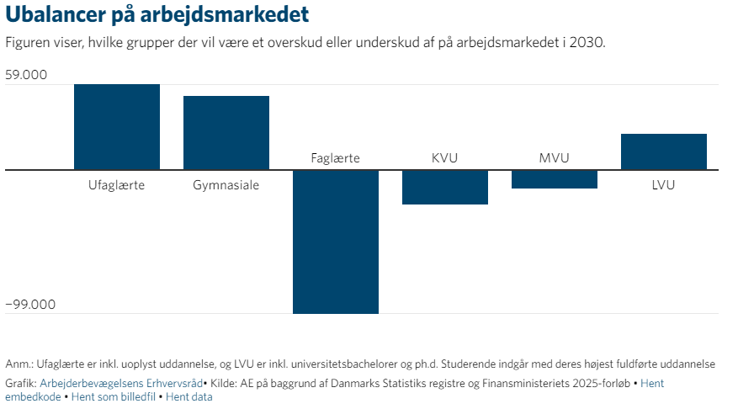
Denne ubalance på arbejdsmarkedet, der forudses at være gældende i 2030, er blot endnu et argument for, at der i erhvervsskolesektoren bør ses med stor alvor på det store frafald på erhvervsuddannelserne. Vi har som erhvervsskoler for få unge, der vælger vores uddannelser, og samtidig er det på erhvervsskolerne, at der ses det største frafald sammenlignet med andre ungdomsuddannelser. Men hvad er grunden til, at en større andel af unge på erhvervsuddannelserne ikke gennemfører deres uddannelse? Eksisterende viden om dette vil blive gennemgået i det følgende.
Overordnet kan der skelnes mellem faktorer, vi som uddannelsesinstitution ikke har direkte indflydelse på og faktorer vi som uddannelsesinstitution kan have direkte indflydelse på, hvilket tydeliggøres i følgende. I forhold til de faktorer, som vi ikke har direkte indflydelse på, er det dog vigtigt at understrege, at selvom vi ikke direkte kan påvirke faktoren (f.eks. forældrenes uddannelse), har vi som skole et tydeligt handlerum til at imødekomme de udfordringer, som baggrundsfaktorerne kan medføre – og det må således ikke virke som en undskyldning for at forholde sig passivt.
Forældrenes uddannelsesniveau
Arbejderbevægelsens Erhvervsråd har også lavet en analyse af sammenhængen mellem, hvor mange 25-årige der har fuldført mindst en ungdomsuddannelse og deres forældres højeste fuldførte uddannelse. Analysen blev lavet i 2020. Analysen peger blandt andet på, ”…at det blandt børn af ufaglærte kun er 6 ud af 10, der har fuldført mindst en ungdomsuddannelse som 25-årige. Blandt alle er tallet 8 ud af 10. Langt de fleste af dem, der ikke har fuldført en ungdomsuddannelse, har dog været i gang, men er faldet fra.”
Videre fremgår det af analysen, at ”da der er relativt flere unge med ufaglærte forældre, der ikke har fået en ungdomsuddannelse som 25-årige (42 pct.), så betyder det, at hvis man måler antallet af unge uden uddannelse, der er faldet fra, ud fra hele årgangen med den pågældende forældrebaggrund, så er der relativt set tre gange så mange unge med ufaglærte forældre, der er faldet fra på en erhvervsuddannelse.
Opgjort på hele årgangen er 29 procent af de 25-årige med ufaglærte forældre faldet fra på en erhvervsuddannelse og står uden uddannelse som 25-årig. Blandt 25-årige, der ikke har ufaglærte forældre, er det tilsvarende 11 procent, der er faldet fra på en erhvervsuddannelse og står uden uddannelse som 25-årig.
Forældrenes uddannelsesniveau anses altså som en væsentlig faktor, når der ses på, om den unge gennemfører en ungdomsuddannelse, inden de bliver 25 år. Denne faktor anses dog som en faktor, vi som uddannelsesinstitution ikke har mulighed for at have indflydelse på.
Alder og Køn
I april 2021 udkom Danmarks Statistik med en ny opgørelse over Tilgang og afgang fra uddannelsesgrupper, hvori det står klart, at mønstrene i frafaldet på erhvervsuddannelserne ser anderledes ud end for de øvrige uddannelsesgrupper, der sammenlignes med. For alle øvrige uddannelsesgrupper gør det sig gældende, at andelen der falder fra øges med alderen. Dette gør sig imidlertid ikke gældende for erhvervsuddannelserne – her ses det største frafald blandt de yngste elever:
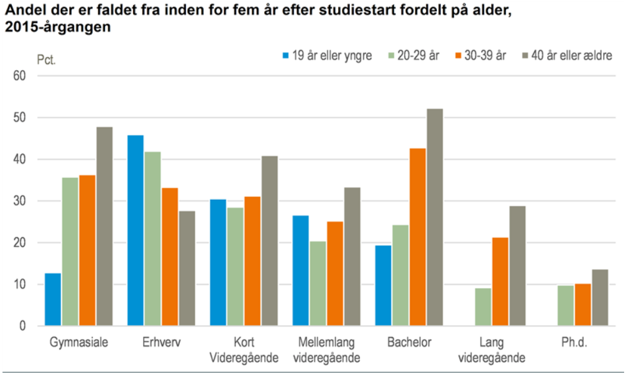
Ovenstående graf viser, at for de elever der startede på en erhvervsuddannelse i 2015, var det 46 pct. af de unge på op til 19 år, der afbrød deres uddannelse inden for fem år, hvorimod fem-års-frafaldet kun var 28 pct. for de ældre på 40 år eller derover.
Frafaldet på erhvervsuddannelserne skiller sig også ud i forhold til de øvrige uddannelsesgrupper, når der ses på køn. For de øvrige uddannelsesgrupper gør det sig gældende, at flere mænd afbryder deres uddannelse, men dette gør sig ikke gældende for erhvervsuddannelserne:
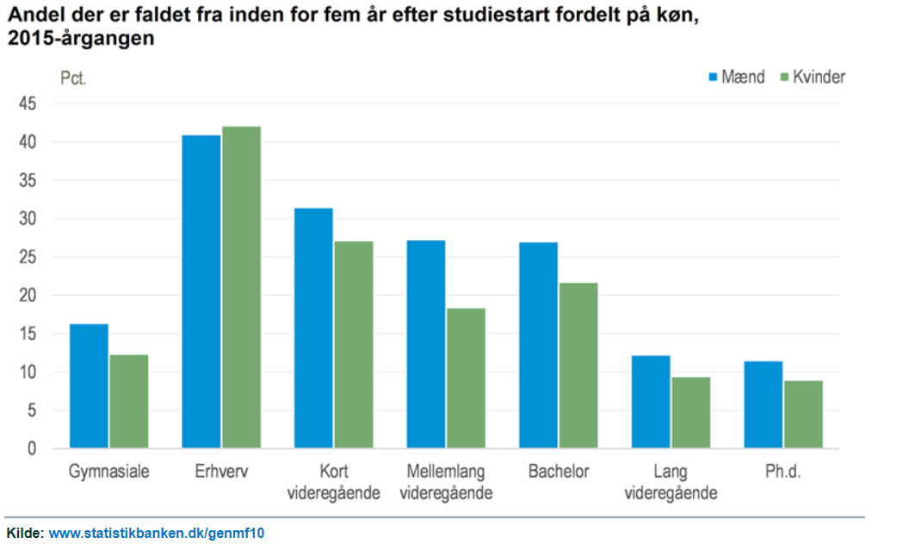
For 2015-årgangen ses det, at fem-års-frafaldet er lidt højere for kvinder end for mænd på erhvervsuddannelserne. Af de omkring 22.000 kvinder, der i 2015 påbegyndte en erhvervsuddannelse, havde 42 pct. forladt uddannelsen fem år senere. Fem-års-frafaldet på erhvervsuddannelserne for mænd var 41 pct.
Alder og køn, er på sammen måde som forældres uddannelsesniveau, ikke en faktor vi som uddannelsesinstitution kan have direkte indflydelse på, men med denne viden kan vi rette en særlig opmærksomhed på de unge elever og i et vist omfang pigerne/kvinderne, når der i det videre arbejde skal udvikles nye fastholdelsesinitiativer.
Afgivende skole
En helt ny registerundersøgelse, gennemført af analysefirmet Moos-Bjerre, peger på at unges sandsynlighed for at gennemføre en ungdomsuddannelse stiger med 15 %, hvis den unge har taget 10. klasse på en efterskole sammenlignet med unge, der afsluttet folkeskolen med 9. klasse (kilde Magasinet Efterskolerne maj 2022). Samtidig viser analysen, at elever fra efterskolens 10. klasser har 27 % mindre sandsynlighed for at afbryde en erhvervsuddannelse sammenlignet med elever fra folkeskolens 9. klasse. Dette er med til at give TECHCOLLEGE viden om, hvor rekrutteringsindsatsen med fordel kunne styrkes. Kunne TECHCOLLEGE lykkes med at rekruttere endnu flere unge fra efterskolernes 10. klasse, peger analysen på, at frafaldet blandt disse elever vil være lavere end hos elever, der kommer direkte fra folkeskolens 9. klasse.
Trivsel
Det er almenkendt, at den unges trivsel kan have indflydelse på, hvorvidt den unge gennemfører sin ungdomsuddannelse, men som EVA’s undersøgelse om elevtrivsel på erhvervsuddannelserne fra 2020 peger på, så er der generelt en høj trivsel på erhvervsskolerne. Hos TECHCOLLEGE ser vi også generelt et billede af, at de årlige trivselsmålinger kommer ud med et yderst tilfredsstillende resultat, hvor vores elevers trivslen enten ligger på eller over landsgennemsnittet. Men hvorfor sker det store frafald så på erhvervsuddannelserne? Hos TECHCOLLEGE har vi en tese om, at de elever der trives dårligt aldrig når at svare på trivselsmålingen, da den altid ligger i december, hvilket er et tidspunkt hvor et stort frafald er sket. For at illustrere dette er der nedenfor indsat en graf, der viser, hvor mange elever der frafalder GF2 i løbet af da første 5 måneder på uddannelsen. GF2 er valg som case, da det er her TECHCOLLEGE oplever det største frafald generelt set.

Af ovenstående fremgår det, at der allerede i de første 4 måneder sker et betydeligt frafald på GF2. Mere præcist frafalder 86 elever i 2019, 106 elever i 2020 og 129 elever i 2021, som aldrig når at gennemføre elevtrivselsundersøgelsen. Dette giver anledning til at retænke metoden til, hvordan der på TECHCOLLEGE indsamles data vedrørende elevernes trivsel.
Da det er særligt interessant at se på, hvordan man kan øge trivslen for de elever, der trives dårligst, fokuserer EVA’s undersøgelse på de 5% af eleverne i trivselsmålingerne, der trives dårligt. Analysen zoomer derfor ind på svar på ETU’en fra de 5 % af eleverne, der scorer lavest på den samlede trivselsindikator i ETU’en på tværs af alle årene (2015-2019). Gruppen består af knap 9.500 elever, der har gået på en erhvervsuddannelse mellem 2015 og 2019. Gruppen har et gennemsnit af den samlede trivselsindikator på 2,7 ud af 5, hvor de resterende 95 % af elever i gennemsnit scorer 4,1 ud af 5. Gennem analysen bliver besvarelserne fra de 5 % elever, der trives dårligst ifølge ETU’en, sammenlignet med de resterende 95 % elever, der scorer højest på trivsel ifølge ETU’en. I første omgang forholder analysen sig til socioøkonomiske parametre.
Af analysen fremgår det ”… af besvarelser fra ETU’en viser, at der ikke kan konstateres nogen tydelige mønstre i, hvem der trives dårligst på EUD, hvis man kigger på en række forskellige karakteristika for hhv. de 5 % elever, der trives dårligst, og den resterende elevgruppe. Det fremgår af figur 3.4 nedenfor. Der er dog nogle få parametre, hvor de 5 % elever, der scorer lavest på ETU’en, skiller sig en smule ud sammenlignet med den resterende elevgruppe. Således er der en signifikant større andel af mænd (63 %) blandt de 5 % elever, der trives dårligst, sammenlignet med den resterende gruppe (56 %). Samtidig er gruppen af elever, der trives dårligst, signifikant yngre (gennemsnitligt 23 år) sammenlignet med 26 år for den resterende elevgruppe, og de har et gennemsnitligt lavere karaktergennemsnit fra grundskolen (4,5) sammenlignet med den resterende elevgruppe (5,1). De absolutte forskelle, altså de reelle forskelle i tal, mellem de to elevgrupper (de 5 %, der trives dårligt, og den resterende gruppe) er dog relativt små (se figur 3.4 nedenfor).”
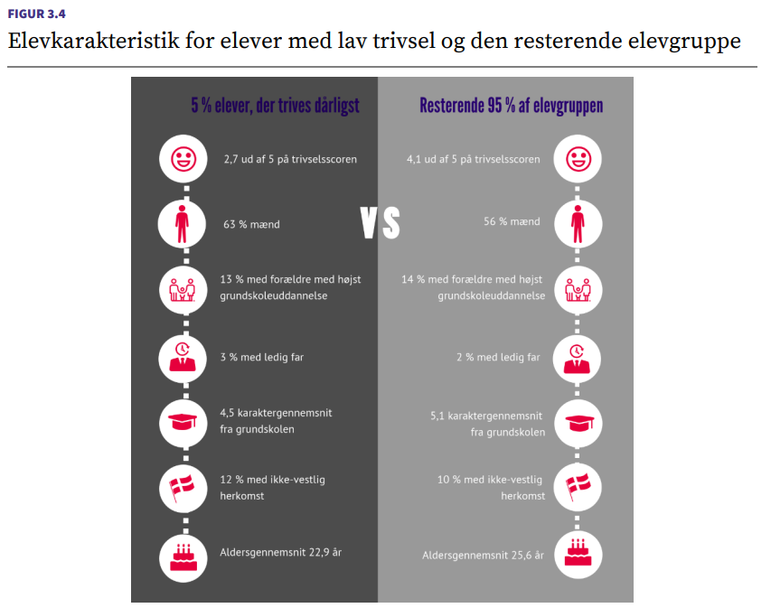
Elevkarakteristik for elever med lav trivsel og den resterende elevgruppe Kilde: Danmarks statistik (KOTRE, BEF, HFAUDD, UDFK) samt elevtrivselsundersøgelse blandt erhvervsuddannelser 2015-2019 af Børne- og Undervisningsministeriet. Note:
Ovenstående billede illustrerer, hvem de elever, der trives dårligst på EUD, er, hvad angår centrale socioøkonomiske beskrivende mål. Analysen peger på at ”billedet ikke er særlig entydigt, idet de absolutte forskelle på flere af baggrundsmålene reelt er små, trods at de er statistisk signifikante. Det er således ikke muligt at tegne en tydelig karakteristik af, hvilke elever der er i mistrivsel på den enkelte skole, ud fra besvarelserne på ETU’en. Det tyder på, at man i arbejdet med trivsel skal være opmærksom på, at forklaringerne på dårlig trivsel er komplekse og ikke nødvendigvis knyttet til elevernes socioøkonomiske baggrund”.
De socioøkonomiske faktorer anses som faktorer vi som uddannelsesinstitution ikke har direkte indflydelse på, men som nævnt tidligere er det væsentligt at holde disse faktorer for øje, når der udvikles tiltag, der skal sikre gennemførsel af uddannelsen.
Faktorer, vi som uddannelsesinstitution, kan have indflydelse på er nogle af de tematikker der spørges ind til i ETU’en, og hvor EVA’s analyse også peger på, at der er nogle tendenser ved de elever der trives dårligst. De elever, der trives dårligst, scorer særligt lavt på indikator for velbefindende, og nedenfor kan ses hvilke spørgsmål, der indgår i tematikken velbefindende:
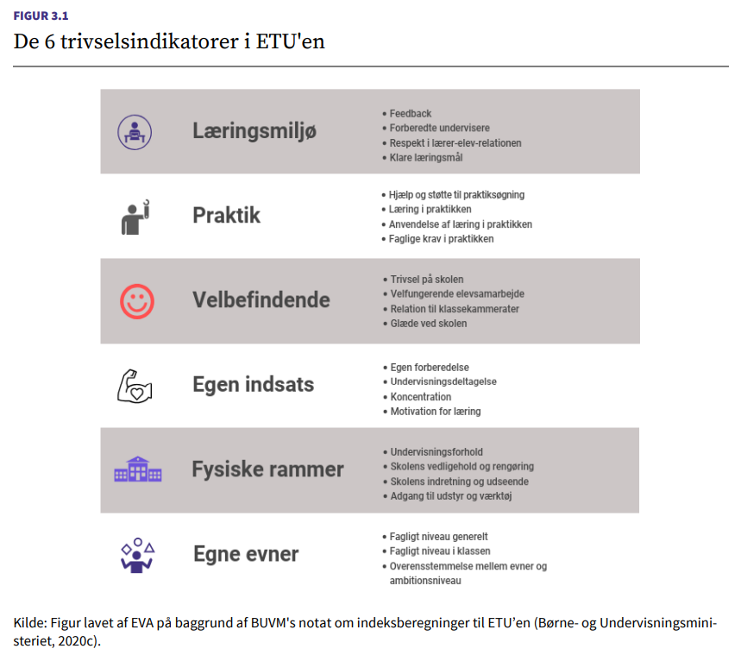
Analysen viser at ”Mens de 5 % elever, der trives dårligst på EUD, scorer lavest på indikatoren for velbefindende og højest på indikatoren for praktik, forholder dette sig anderledes for de resterende 95 % elever, der scorer højest på indikatoren for velbefindende. Således scorer de 5 % af eleverne, der trives dårligst, 2,5 ud af 5 på indikatoren for velbefindende, mens den resterende elevgruppe scorer 4,4 ud af 5 på denne indikator (se figur 3.5 nedenfor).”
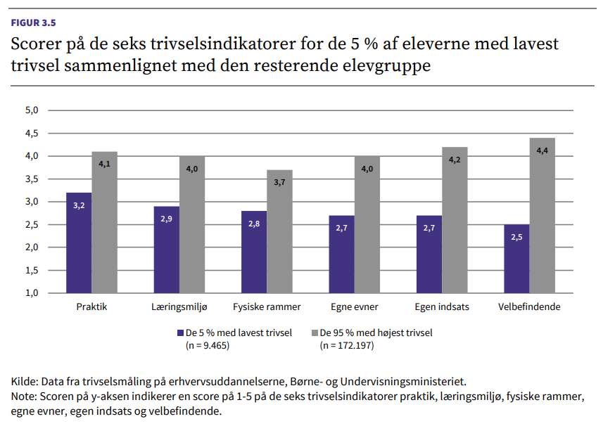
Det fremgår altså tydeligt af ovenstående, at de elever der trives dårligst, scorer markant lavere på samtlige tematikker i ETU’en, men særligt velbefindende ligger lavet i forhold til de resterende elever (2,5 op mod 4,4).
Figur 3.6 nedenfor illustrerer, ”hvordan de elever, der trives dårligst, er markant mere udfordrede på forhold, der falder under ”velbefindende”, nemlig social trivsel og motivation, ift. den samlede elevgruppe.”
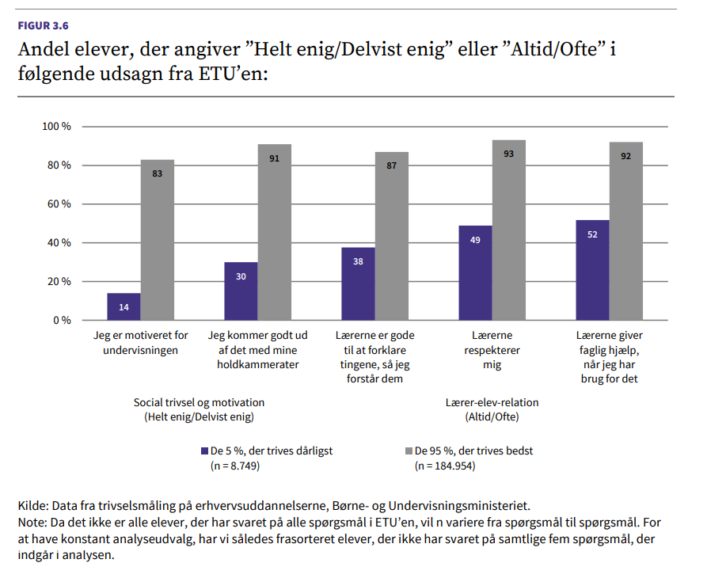
”Således er kun 30 % af eleverne, der trives dårligst, helt enige eller delvist enige i, at de kommer godt ud af det med deres klassekammerater, mens kun 14 % er helt eller delvist enige i, at de er motiverede for undervisningen. Dette er tilsvarende gældende for hhv. 91 % og 83 % af den resterende elevgruppe. Figur 3.6 viser samtidig, at de 5 % elever, der trives dårligst, er udfordrede på lærer-elev-relationen. Således angiver omkring halvdelen af de elever, der trives dårligst, at de sjældent eller aldrig oplever, at lærerne respekterer dem (49 %), eller at de får faglig hjælp, når de har brug for det (52 %), mens i alt 62 % oplever, af lærerne sjældent eller aldrig forklarer tingene, så de forstår dem. Til sammenligning er dette gældende for mellem 7 % og 13 % af den resterende elevgruppe.”
I regi af projekt Livsduelighed har TECHCOLLEGE i samarbejde med EUD Nord og EUC Nordvest, gennemført 17 fokusgruppeinterviews på tværs af EUD, EUX, HTX og HHX, hvor det blandt andet er blevet undersøgt hvordan de unge karakteriserer det at trives i skolen, og hvad der kan være skyld i unges mistrivsel på skolen. Eleverne udtaler entydigt, at følgende er vigtigt for dem, hvis de skal trives i skolen:
- Gode fællesskaber eleverne imellem
- En god tone med plads til grin
- Et fagligt fællesskab
- At man kan være sig selv
- At man som elev har et godt forhold til sine lærere
- At lærernes engagement kan mærkes
- Respekt for forskellige faglige niveauer
- Gensidig respekt mellem lærer og elever samt mellem elever og elever
- Der skal være fysiske rammer, der lægger op til socialt samvær
Samtidig er eleverne enige om, at hvis de ovenstående faktorer ikke er til stede, er der risiko for, at elever mistrives i skolen og dermed risiko for frafald. Elevernes holdninger til, hvilke faktorer det er vigtigt at have fokus på i forhold til elevernes trivsel, er netop nogle af de faktorer, som de elever med dårligst trivsel scorer lavt på i EVA’s rapport. På baggrund af dette anbefales det, at ovenstående faktorer skal være i fokus, når TECHCOLLEGE fremadrettet skal udvikle nye indsatserne for øget gennemførsel. Samtidig er det vigtigt at pointere, at samtlige af trivsels-faktorerne, der er peget på i livsduelighedsinterviewene, er faktorer, vi som uddannelsesinstitution har direkte mulighed for at have indflydelse på og dermed sikre endnu bedre trivsel blandt vores elever.
Elevernes beslutningsprocesser
Slutteligt skal det nævnes, at også rapporten ”At blive på sporet – nye perspektiver og bæredygtige løsninger på uddannelsesfrafald for unge voksne” fra 2020 blandet andet peger på, at ”Vejlederens/lærerens evne til at skabe en tæt personlig relation til eleven synes afgørende for, om indsatsen (for at nedbringe frafald) virker”. Yderligere fremhæves det i rapporten, at ”…når det går godt i klassen socialt og fagligt, stiger elevernes tro på, at de vil gennemføre”. Omdrejningspunktet for forskningen bag rapporten har været elevernes beslutningsprocesser – altså hvordan overvejelser over at stoppe eller fortsætte på uddannelsen udvikler sig over tid. Det konkluderes også, at der næsten altid er flere faktorer, der trækker eleven enten mod frafald eller fastholdelse gennem beslutningsprocessen, og der peges på særligt 5 faktorer/kategorier, som der bør rettes opmærksomhed mod:
”Den første kategori drejer sig om elevens målorientering. Den indeholder to dimensioner. Den ene dimension omfatter elevens mål med uddannelsen og elevens opfattelse af, hvad uddannelsen skal føre til. Hvis eleven kan se meningen med uddannelsen, og hvis eleven kan overskue uddannelsesforløbet, vil eleven blive fastholdt. Hvis eleven er usikker på, om det er den rigtige uddannelse, trækkes eleven mod frafald. Den anden dimension omfatter elevens motivation for at gennemføre uddannelsen. Hvis eleven er fast besluttet på at gennemføre uddannelsen, vil eleven blive fastholdt.
Den anden kategori omfatter personlige forhold, det vil sige, i hvilken udstrækning eleven tror på sig selv (self-efficacy), og i hvilken udstrækning eleven har psykiske eller fysiske problemer. Nogle elever har en ringe tro på sig selv og er i tvivl, om de kan gennemføre. Andre har en tro på, at de nok skal klare det på trods af andre udfordringer.
Den tredje kategori omfatter de skoleinterne relationer, det vil sige elevens forhold til læreren i undervisningen, elevens forhold til andre personer på skolen og elevens tilhørsforhold i klassen. Hvis eleven har og oplever positive relationer, vil eleven blive fastholdt. Hvis eleven oplever negative relationer, trækkes eleven mod frafald.
Den fjerde kategori omfatter undervisningens form og indhold. De faglige krav kan opleves for store; men de kan også opfattes som en positiv udfordring. Undervisningen kan være for turbulent, hvis der ikke er ro og disciplin. Manglende struktur i undervisningen og manglende klasseledelse har en negativ effekt på fastholdelse.
Den femte kategori er skoleeksterne faktorer og omfatter elevens sociale forhold uden for skolen, herunder økonomiske eller boligmæssige forhold samt elevens relation til familie, kæreste og venner. Skolen har kun få muligheder for indflydelse på disse forhold, men skolen har mulighed for at skabe et alternativ til et eksternt negativt pres på eleven.”
Frafaldet/gennemførsel er således et resultat af en række beslutninger den enkelte elev træffer løbende. I denne række af beslutninger indgår forskellige faktorer med forskellig vægt hos den enkelte elev. Det tyder altså på, at løbende informationsindsamling, med fokus på ovenstående faktorer, vil kunne give noget af den viden, der skal til, for at kunne identificere elevernes trivsel løbende og dermed målrette indsatser, der kan øge chancen for, at eleven gennemfører sin uddannelse. Det vurderes også, at en løbende informationsindsamling kan være med til at give et mere retvisende billede af elevernes trivsel sammenholdt med den årlige elevtrivselsundersøgelse. Med den løbende informationsindsamling vil vi sikre, at alle elever bliver hørt, samt at eleverne bliver hørt flere gange i løbet af deres igangværende forløb (flere gange under GF1, flere gange under GF2 og flere gange under HF).

Opsamling
Gennemgangen af nogle af de centrale undersøgelser, om frafald på erhvervsuddannelserne, er med til at understrege, at der er mange forskellige faktorer på spil, når det handler om, hvorvidt eleverne gennemfører deres uddannelse eller ej. Området er komplekst, men samtidig er gennemgangen også med til at kaste lys på, hvilke faktorer vi som skole kan have direkte indflydelse på, samt hvilke faktorer vi kun kan påvirke indirekte ved at være klar til møde og støtte op om elevernes udfordringer, når eleven træder ind ad døren hos os. Det er helt centralt, at 1) en øget bevågenhed på elevernes trivsel løbende, kan være medvirkende til at identificere elever med risiko for frafald, og at 2) en trivselsmåling én gang årligt ikke er nok – dette på baggrund af, at en stor del af de frafaldstruede elever allerede er frafaldet inden den årlige trivselsmåling gennemføres. Der kan her også peges på, at der generelt er behov for at styrke skolens pædagogiske beredskab i forhold til frafaldstruede elever, herunder at flere skal klædes bedre på til at iværksætte en tidlig indsats overfor sårbare og frafaldstruede elever.
I forlængelse af disse overvejelser følger opfølgningsplanen for temaet øget gennemførsel på GF2 nedenfor.

Opfølgningsplan for øget gennemførsel af GF2 EUD
Følgende initiativer igangsættes på baggrund af selvevalueringsprocessen 2022:
- Fra august 2022 bliver de lokale perspektivkoder implementeret og bragt i anvendelse. De lokale perspektivkoder, skal give os som skole mere nuanceret viden om, på hvilken baggrund, eleverne der frafalder deres uddannelse, træffer deres beslutning. De lokale perspektivkoder implementeres også i Power BI løsningen, der beskrives nedenfor.

- I efteråret 2022 gennemføres et pilotprojekt med mikromålinger på ca. fire uddannelser. Formålet med mikromålingerne vil være at afprøve om løbende informationsindsamling om elevernes trivsel, kan være med til at identificere elever, som er frafaldstruet. Pilotprojektet vil blive gennemført i et tæt samarbejde mellem konsulenter, uddannelsesledere, lærere samt støttepersoner.

- For at styrke samarbejdet og støtten til den enkelte elev, revideres kontaktlærerrollen på TECHCOLLEGE. Revisionen tager afsæt i at definere hvilken pædagogisk rolle, som vi mener, at kontaktlæreren skal udfylde, herunder tydeliggørelse af hvilket elevsyn, som rollen skal baseres på, hvilket ansvarsområde kontaktlæreren har, samt hvilket ansvar øvrige støttepersoner på TECHCOLLEGE har i forhold til den enkelte elevs læring og trivsel.

- I efteråret 2022 vil de første lærere gennemgå et videreuddannelsesforløb med fokus på sårbare unge. Målet er, at der i hvert PLF er en lærer med denne uddannelse, således at de pædagogiske drøftelser omkring elevernes læring og trivsel beriges med dette perspektiv – og at kompetenceniveauet på dette felt generelt højnes på TECHCOLLEGE.

- Ultimo august præsenteres første udkast til en dashboard løsning i Power BI, der skal give relevante medarbejdere et dagligt overblik over elevernes fravær samt frafaldssituationen på den enkelte uddannelse. Relevante medarbejdere vil blive introduceret for dashboard-løsningen, og der vil løbende blive fulgt op på, hvilken værdi disse live-data giver ude på uddannelserne, samt hvordan der konkret arbejdes med data på de enkelte uddannelser.

I enkelte tilfælde kan der også være tale om en bortvisning, hvor det ikke er elevens ønske at frafalde
Søgetal til erhvervsuddannelserne står stille | Børne– og Undervisningsministeriet (uvm.dk)
Danmark mangler 99.000 faglærte i 2030 | Arbejderbevægelsens Erhvervsråd (ae.dk)
Tilgang og afgang fra uddannelsesgrupper 2019/2020 (dst.dk)
Dette 5 år efter afsluttet 10. klasse på efterskole eller 9. klasse i folkeskolen
Elevtrivsel på erhvervsuddannelserne (eva.dk)
Rapport_-_At_blive_paa_sporet.pdf (au.dk)

